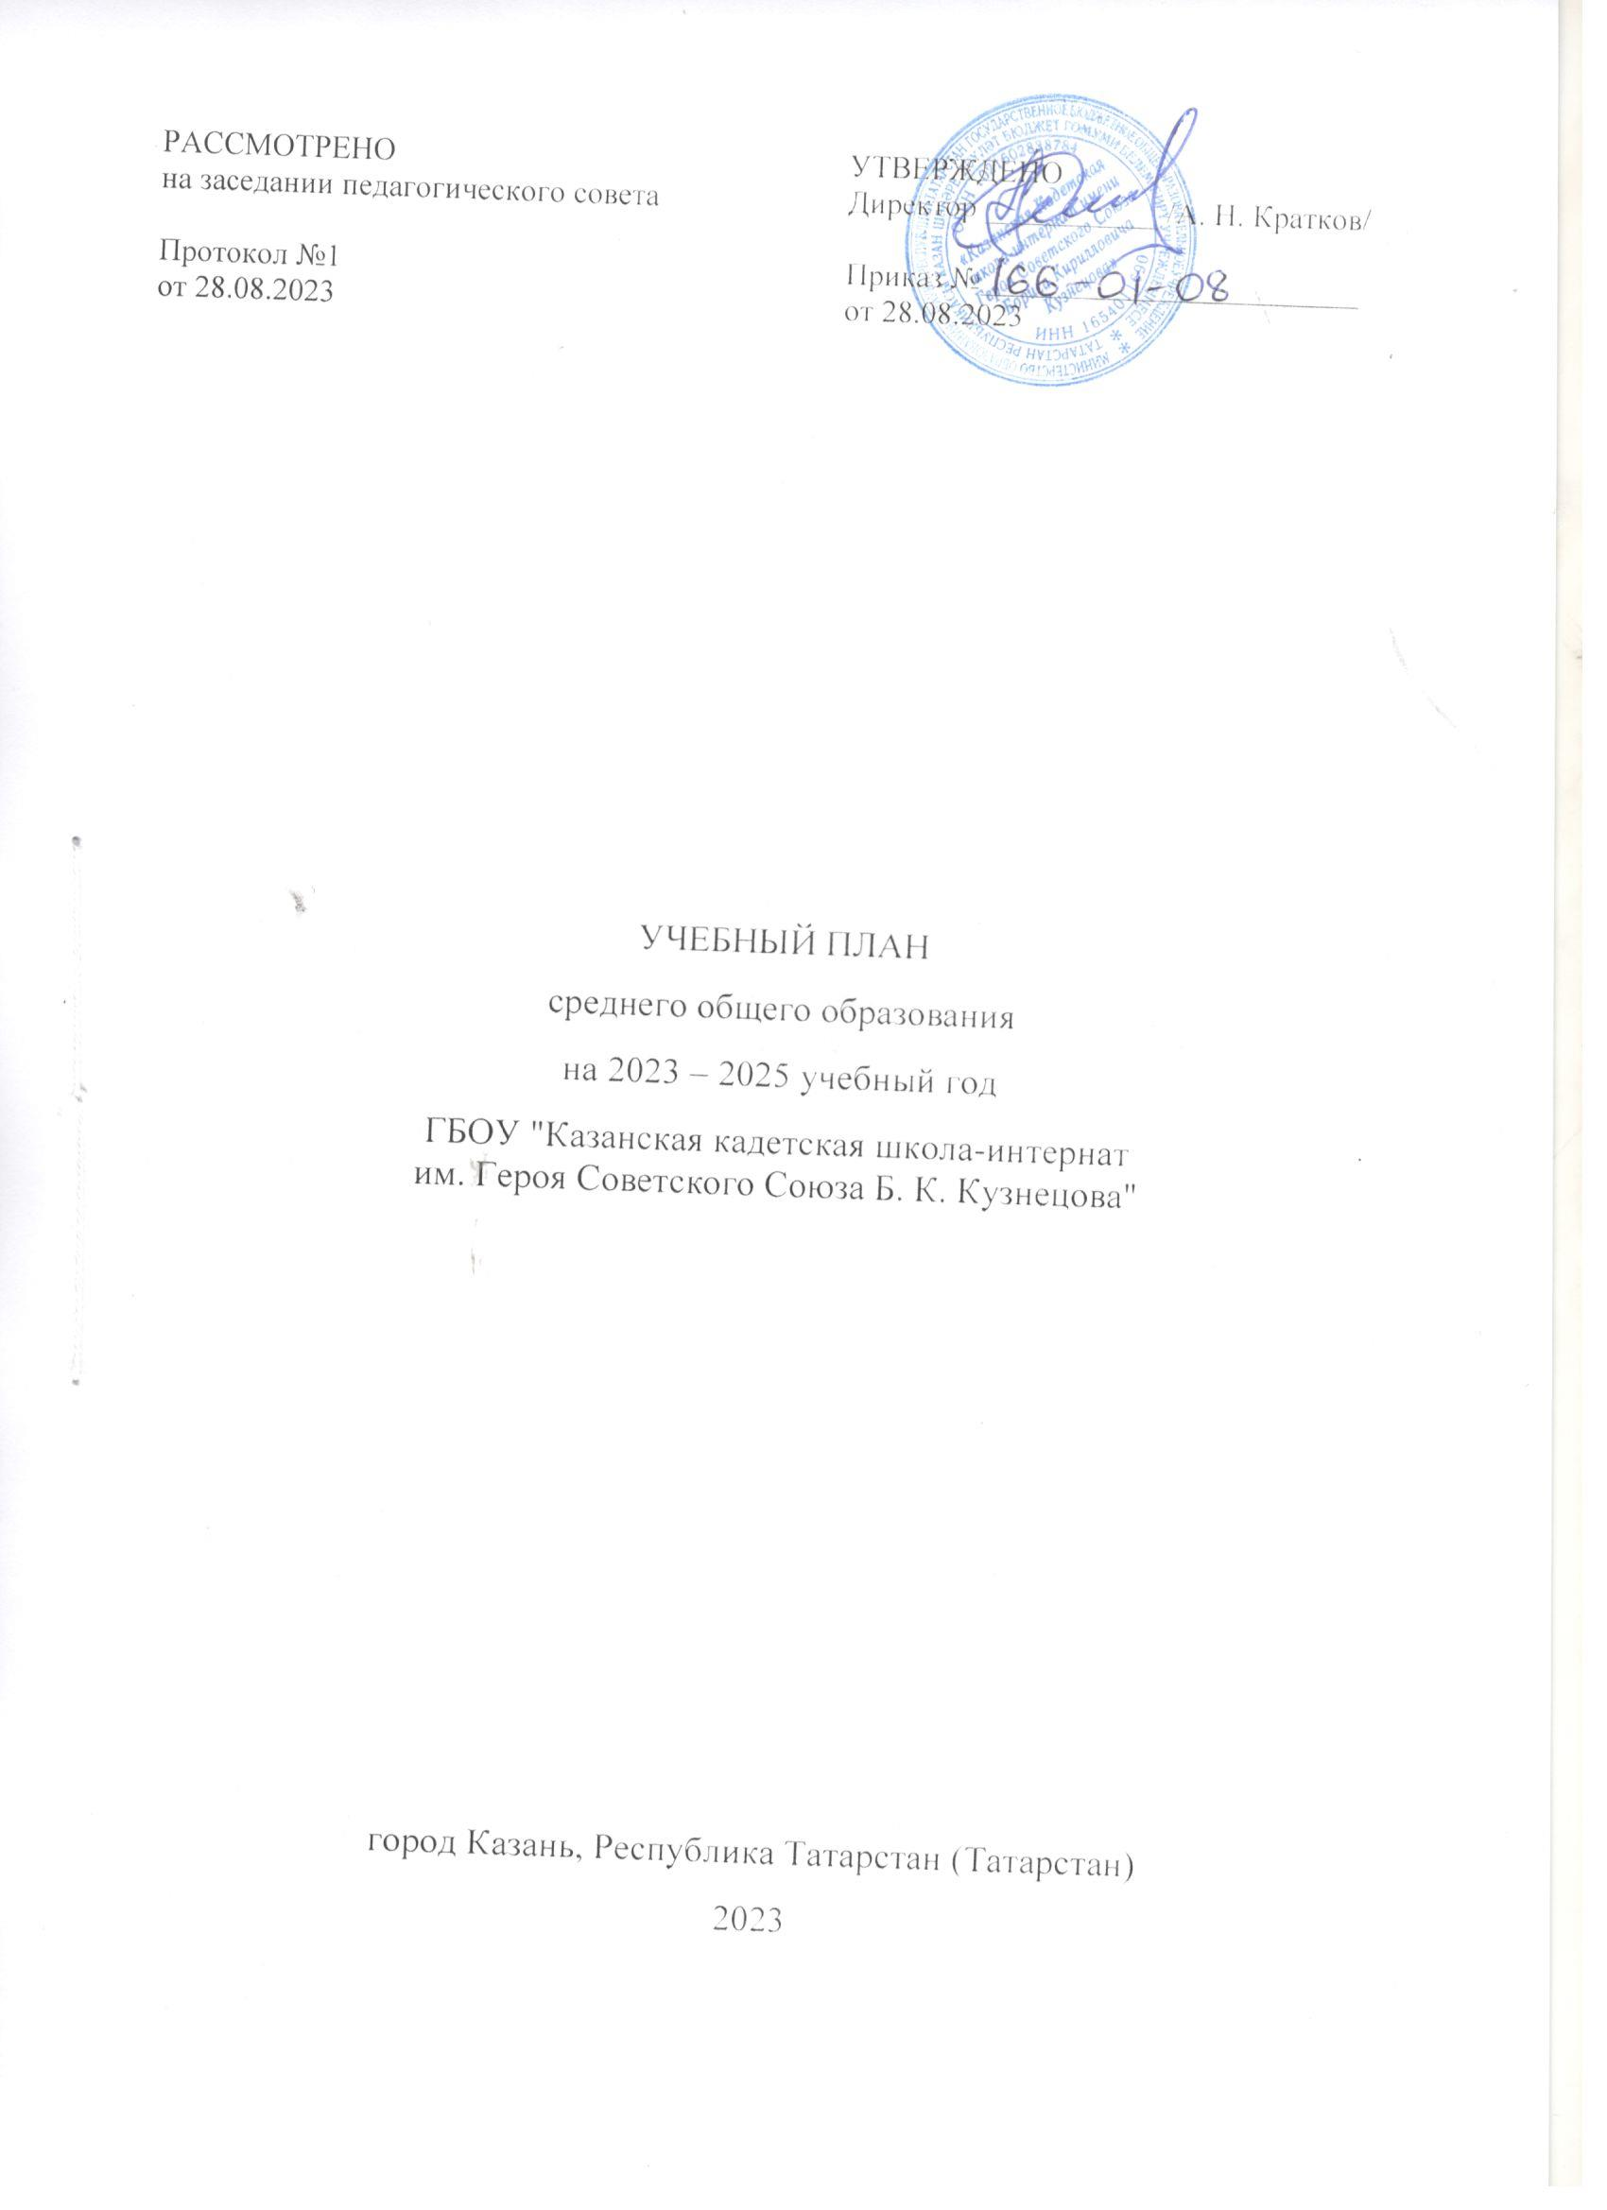
ПОЯСНИТЕЛЬНАЯ ЗАПИСКА

Учебный план среднего общего образования Государственного бюджетного общеобразовательного учреждения «Казанская кадетская школа-интернат им. Героя Советского Союза Б. К. Кузнецова» (далее - учебный план) для 10-11 классов, реализующих основную образовательную программу среднего общего образования, соответствующую ФГОС СОО (Приказ Министерства образования и науки Российской Федерации от 17.05.2012г. №413) с последующими изменениями (Приказ Министерства просвещения Российской Федерации от 12.08.2022 №732 «О внесении изменений в федеральный государственный образовательный стандарт среднего общего образования»), фиксирует общий объём нагрузки, максимальный объём аудиторной нагрузки обучающихся, состав и структуру предметных областей, распределяет учебное время, отводимое на их освоение по классам и учебным предметам.
Учебный план является частью образовательной программы Государственного бюджетного общеобразовательного учреждения «Казанская кадетская школа-интернат им. Героя Советского Союза Б. К. Кузнецова», разработанной в соответствии с ФГОС среднего общего образования, с учетом Федеральной образовательной программы среднего общего образования, и обеспечивает выполнение санитарно-эпидемиологических требований СП 2.4.3648-20 и гигиенических нормативов и требований СанПиН 1.2.3685-21.
Учебный год в Государственном бюджетном общеобразовательном учреждении «Казанская кадетская школа-интернат им. Героя Советского Союза Б. К. Кузнецова» начинается 01.09.2023г. и заканчивается 25.05.2024г.
Продолжительность учебного года в 10-11 классах составляет 34 учебные недели.
Учебные занятия для учащихся 10-11 классов проводятся по 6-ти дневной учебной неделе.
Максимальный объем аудиторной нагрузки обучающихся в неделю составляет в 10 классе – 37 часов, в 11 классе – 37 часов.
Учебный план состоит из двух частей — обязательной части и части, формируемой участниками образовательных отношений. Обязательная часть учебного плана определяет состав учебных предметов обязательных предметных областей.
Часть учебного плана, формируемая участниками образовательных отношений, обеспечивает реализацию индивидуальных потребностей обучающихся. Время, отводимое на данную часть учебного плана внутри максимально допустимой недельной нагрузки обучающихся, может быть использовано на проведение учебных занятий, обеспечивающих различные интересы обучающихся.
В Государственном бюджетном общеобразовательном учреждении «Казанская кадетская школа-интернат им. Героя Советского Союза Б. К. Кузнецова» языком обучения является русский язык.
По заявлению родителей (законных представителей) несовершеннолетних обучающихся осуществляется изучение родного языка и родной литературы (родного татарского языка и родной татарской литературы, родного русского языка и родной русской литературы).
При изучении предметов иностранный язык, информатика, родной язык, родная литература, физическая культура осуществляется деление учащихся на подгруппы.
Все предметы учебного плана оцениваются по полугодиям.
Промежуточная аттестация – процедура, проводимая с целью оценки качества освоения обучающимися объема учебной дисциплины за учебный год.
Промежуточная аттестация обучающихся осуществляется в соответствии с календарным учебным графиком.
Формы и порядок проведения промежуточной аттестации определяются «Положением о формах, периодичности и порядке
текущего контроля успеваемости и промежуточной аттестации обучающихся в Государственном бюджетном общеобразовательном учреждении «Казанская кадетская школа-интернат им. Героя Советского Союза Б. К. Кузнецова».
Освоение основной образовательной программы среднего общего образования завершается итоговой аттестацией.
Нормативный срок освоения основной образовательной программы среднего общего образования составляет 2 года.

Формы промежуточной аттестации для 10 (2023-2024 уч. г.) и 11 (2024-2025уч. г.) классов

Предметная область | Учебный предмет | Уровень | 10 кл | 11 кл
I. Обязательная часть
Русский язык и литература | Русский язык | Б | ПР/ГО | ГО
Русский язык и литература | Литература | Б | ПР/ГО | ГО
Родной язык и родная литература | Родной язык | Б | ПР/ГО | ГО
Родной язык и родная литература | Родная литература | Б | ПР/ГО | ГО
Иностранные языки | Иностранный язык (английский) | Б | ПР/ГО | ГО
Математика и информатика | Алгебра | У | Устный зачет/ГО | Выполнение КР в формате 2 части ЕГЭ/ГО
Математика и информатика | Геометрия | У | Устный зачет/ГО | Выполнение КР в формате 2 части ЕГЭ/ГО
Математика и информатика | Вероятность и статистика | У | Устный зачет/ГО | Выполнение КР в формате 2 части ЕГЭ/ГО
Математика и информатика | Информатика | Б | Устный зачет/ГО | Выполнение КР в формате 2 части ЕГЭ/ГО
Общественно-научные предметы | История | Б | ПР/ГО | ГО
Общественно-научные предметы | Обществознание | У | ПР/ГО | ГО
Общественно-научные предметы | География | Б | ПР/ГО | ГО
Естественно-научные предметы | Физика | Б | ПР/ГО | ГО
Естественно-научные предметы | Химия | Б | ПР/ГО | ГО
Естественно-научные предметы | Биология | Б | ПР/ГО | ГО
Физическая культура и основы безопасности жизнедеятельности | Физическая культура | Б | НОРМ/ГО | ГО
Физическая культура и основы безопасности жизнедеятельности | Основы безопасности жизнедеятельности | Б | ПР/ГО | ГО
Индивидуальный проект |  | Б | П | -
II. Часть формируемая участниками образовательных отношений
«Физика на службе Вооруженных Сил Российской Федерации» |  | Б | ПР/ГО | ГО
«Русская словесность» |  | Б | ПР/ГО | ГО

ГО – годовая оценка (отметка)
ПР – письменная работа
П - выполнение и защита проектной работы
НОРМ – сдача нормативов

Возможные варианты письменной работы по русскому языку: диктант с грамматическим заданием, изложение, сочинение.
Возможные варианты письменной работы по литературе: тест, контрольная работа, сочинение.
Возможные варианты письменной работы по родному языку и родной литературе, иностранному (английскому) языку: сочинение, тест, контрольная работа
Возможные варианты письменной работы по истории, обществознанию, географии: тест, контрольная работа, практическая работа с использованием контурных карт
Возможные варианты письменной работы по астрономии, ОБЖ, информатике, физике, химии, биологии: тест, контрольная работа
Форма промежуточной аттестации на текущий учебный год определяется из предложенных вариантов на заседании педагогического совета школы в конце 3 учебной четверти.

УЧЕБНЫЙ ПЛАН
Предметная область | Учебные предметы, курсы | Количество часов в неделю
Предметная область | Учебные предметы, курсы | 10 | 11
Обязательная часть
Русский язык и литература | Русский язык | 2 | 2
Русский язык и литература | Литература | 3 | 3
Родной язык и родная литература | Родной язык | 2 | 2
Родной язык и родная литература | Родная литература | 1 | 1
Иностранные языки | Иностранный язык (английский) | 3 | 3
Математика и информатика | Алгебра и начала математического анализа (углубленный уровень) | 4 | 4
Математика и информатика | Геометрия (углубленный уровень) | 3 | 3
Математика и информатика | Вероятность и статистика (углубленный уровень) | 1 | 1
Математика и информатика | Информатика | 1 | 1
Общественно-научные предметы | История | 2 | 2
Общественно-научные предметы | Обществознание (углубленный уровень) | 4 | 4
Общественно-научные предметы | География | 1 | 1
Естественно-научные предметы | Физика | 2 | 2
Естественно-научные предметы | Химия | 1 | 1
Естественно-научные предметы | Биология | 1 | 1
Физическая культура и основы безопасности жизнедеятельности | Физическая культура | 2 | 2
Физическая культура и основы безопасности жизнедеятельности | Основы безопасности жизнедеятельности | 1 | 1
----- | Индивидуальный проект | 1 | 0
Итого |  | 35 | 34
Часть, формируемая участниками образовательных отношений
Наименование учебного курса
«Физика на службе Вооруженных Сил Российской Федерации» |  | 1 | 2
«Русская словесность» |  | 1 | 1
Итого |  | 2 | 3
ИТОГО недельная нагрузка |  | 37 | 37
Количество учебных недель |  | 34 | 34
Всего часов в год |  | 1258 | 1258

